MERCI NICOLA
Cher Nicola,

Tu es passé chez nous assez rapidement, mais tu as bien laissé ta trace dans le cœur des paroissiens. En peu de temps, tu t’es fait aimer, c’est vraiment un charisme particulier chez toi, et tu le mets bien à profit! Tu as su toucher plusieurs cœurs, et justement, malgré ces quelques mois seulement ici, nos cœurs doivent avec tristesse te laisser partir, dès le début septembre.

Comme tu l’as toi-même dit lors d’une messe, la tristesse et la joie se côtoient. Nous voulons aussi dire merci à Dieu pour la joie que tu as de prendre ce nouveau tournant dans ta vocation de prêtre, au service d’une fondation missionnaire.

J’aurais bien aimé bâtir plus longtemps avec toi le Royaume de Dieu par ici! Bénis soit ceux qui le bâtiront avec toi dans ce nouvel élan de ta vocation. Je m’unis à tous les paroissiens pour te redire ma reconnaissance pour tout ce que tu as été et ce que tu as fait parmi nous. N’oublie pas s’il-te-plait de prier pour nous tous et pour moi.

Chaleureusement, ton frère prêtre Clément

À METTRE À VOTRE AGENDA

Vous êtes invités à venir fêter le début de l’année pastorale avec notre évêque Mgr Noël Simard pour le « Lancement de l’année pastorale 2017-2018 » des régions pastorales de Beauharnois et de Châteauguay.
Quand : samedi le 16 septembre 2017
Heure : 9h à 12h
Endroit : église de Sainte-Martine,
122, rue St-Joseph à Sainte-Martine (route 138).
Bienvenue à tous !
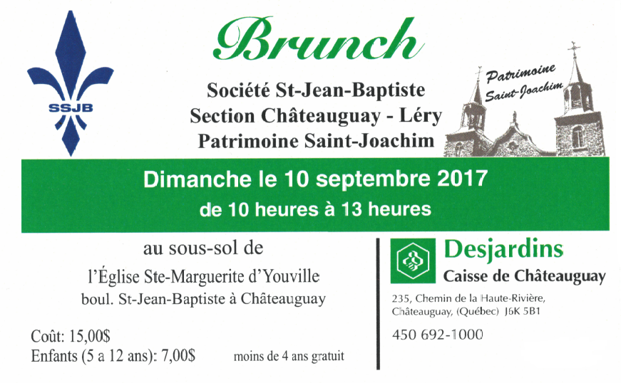

Billets disponibles au bureau du presbytère ou après la messe à l’accueil.

Semaine du 10 septembre 2017

La lampe du sanctuaire brûlera cette semaine pour une faveur obtenue.
Jour de prière pour la Terre

Le Pape François a décidé que l’Église catholique aura une « Journée Mondiale de Prière pour la Sauvegarde de la Création ». Cette journée sera célébrée le 1er septembre comme cela se produit parmi l’Église orthodoxe. Ce geste montrera notre renouvellement comme gardiens de la création et aussi notre communion avec nos frères orthodoxes et de d’autres églises.

Vous êtes cordialement invités à une célébration de prière qui se tiendra à l’église de Saint-Joachim de 19hà 20h le vendredi 1er septembre 2017.

Emploi étudiant

Nous remercions David Wells, l’étudiant qui a contribué au bon fonctionnement du bureau de la paroisse pendant 6 semaines cet été. Nous lui souhaitons par la même occasion un bon retour à l’école et du succès dans ses études!

Nous recommandons à vos prières

Monsieur Jean-Jacques Gervais et Monsieur Gérald Monette, tous deux décédés le 5 août 2017. Leurs funérailles ont été célébrées dans notre paroisse samedi le 19 août dernier.

Nos sympathies à leur famille.

Déjeuner «Potluck»

Encore une fois cette année la paroisse «Our Lady of Perpetual Help» tiendra un déjeuner «potluck» multi culturel après la messe de 10h30 dans la salle paroissiale, dimanche le 24 septembre. Vous êtes invités à venir célébrer notre diversité ethnique avec nous. Pour obtenir des billets aux prix de 10 $ par personne ou 20 $ par famille, vous avez simplement à appeler Mme Elisabeth Déziel au bureau de la paroisse au 450-691-4430.

En espérant vous accueillir parmi nous!

Commanditaire de la semaine

Pharmacie
Jean-Coutu
Chateauguay-Mercier
(514) 971-7201

Semaines du 3 au 17 septembre 2017
Samedi le 2 septembre
16h00 Jean-Gilles Giroux/ Germain Payant
Parents Défunts/ Mme & M. J.-G. Hamelin
Richard Laboursodière / Son épouse
Gérald Monette/ Offrandes aux funérailles

Dimanche 3 septembre ~22e dimanche du temps ordinaire
9h00 Jacqueline Vallée-Desparois/ Offrandes aux funérailles
Françoise Desparois/ Mathieu Desparois
Claire Bergeron-Miron/ Claude Bergeron
Simone Picard-Tremblay/ Sa famille
Repos de l’âme de l’abbé Jean Bosco Tchapé et Papa Kamandé Michel Romancier/famille Maniapé

Mercredi le 6 septembre
19h30 Célébration de la parole et adoration.

Samedi le 9 septembre
16h00 Joey Reid-5e ann./ Papy et Mamy
André Thibert/ Son épouse et ses enfants
Adélard Boucher/ M. Mme Réal Boucher
Laurier Bourget/ M. Mme Réal Boucher
Claudette Sirois/ Jacynthe et Marcel

Dimanche le 10 septembre~23e dimanche du temps ordinaire
9h00 Claire Bergeron-Miron/ Claude Bergeron
Lucille Lamothe-Rancourt
Jean-Jacques Gervais/ Offrandes aux funérailles

Mercredi le 13 septembre
19h30 Les Biens de la Terre/Groupe de prières Charism.
Les âmes de nos ancêtres/ Monique Dansereau
Hélène Gervais-1er ann./ Louise et Jacques Favéro

Samedi le 16 septembre
16h00 Défunts famille Plamondon/ Famille Plamondon
Lucienne,Hormidas et Robert Legault/ Claire Legault
Défunts famille Bruno Giroux/ Lucine

Dimanche le 17 septembre ~22e dimanche du temps ordinaire
9h00 Guy Bernier/ Line et Claude
Claire Bergeron-Miron/ Claude Bergeron
Réal Michaud/ Les enfants et petits-enfants

PRIÈRES ET ADORATION

Ste-Marguerite-d’Youville : lundi soir, adoration à 19 h30

Mercredi après la messe, de 9h à 17h

Ste-Philomène : mercredi après la messe de 20h à 21h00

1er vendredi du mois; adoration de 10h00 à 12h00

St-Joachim : jeudi matin après la messe, de 9h à 10h00
Quêtes : 22 et 23 juillet: 400,00 $
29 et 30 juillet: 497,85 $
5 et 6 août : 562,50 $
12 et 13 août : 539,30 $

